Федеральное государственное бюджетное образовательное учреждение высшего профессионального образования «Российская академия народного хозяйства и государственной службы при Президенте Российской Федерации»
Нижегородский институт управления

Кафедра Информатики и информационных технологий

ОТЧЕТ

Задания к лекции №14
Язык Java
Классы, часть 4

Выполнил: студент группы:
ИБ-321
Ларионов Алексей

Нижний Новгород
2023 г.

Оглавление
Задание 14.1 Использование абстрактного класса 3
Программа 3
Результат программы 4
Описание программы 4
Задание 14.2 Решение задачи с использованием интерфейса Printable 5
Программа 5
Результат программы 6
Описание программы 6

Задание 14.1 Использование абстрактного класса
Разработать комплекс программ, содержащий абстрактный класс, описывающий плоскую фигуру Figure и содержащий:
- поля центра фигуры
- соответствующий конструктор, присваивающий конкретные значения центра фигуры;
- абстрактный метод для получения площади фигуры
- абстрактный метод для получения периметра фигуры
Создать классы-наследники, описывающие прямоугольник и треугольник. Получить значения их периметров и площади.

Программа
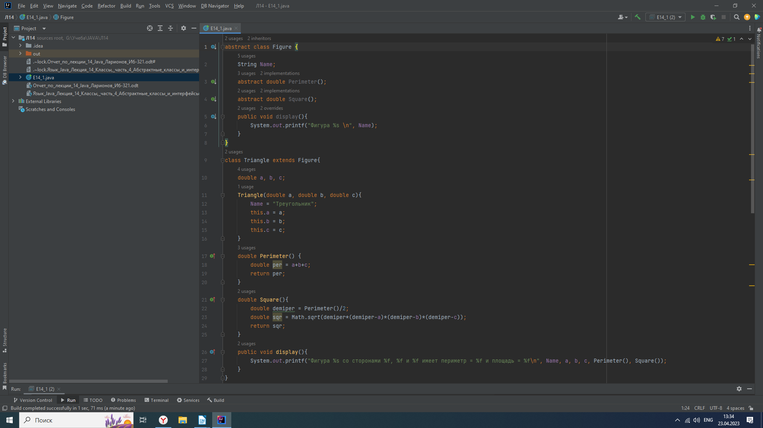

Результат программы

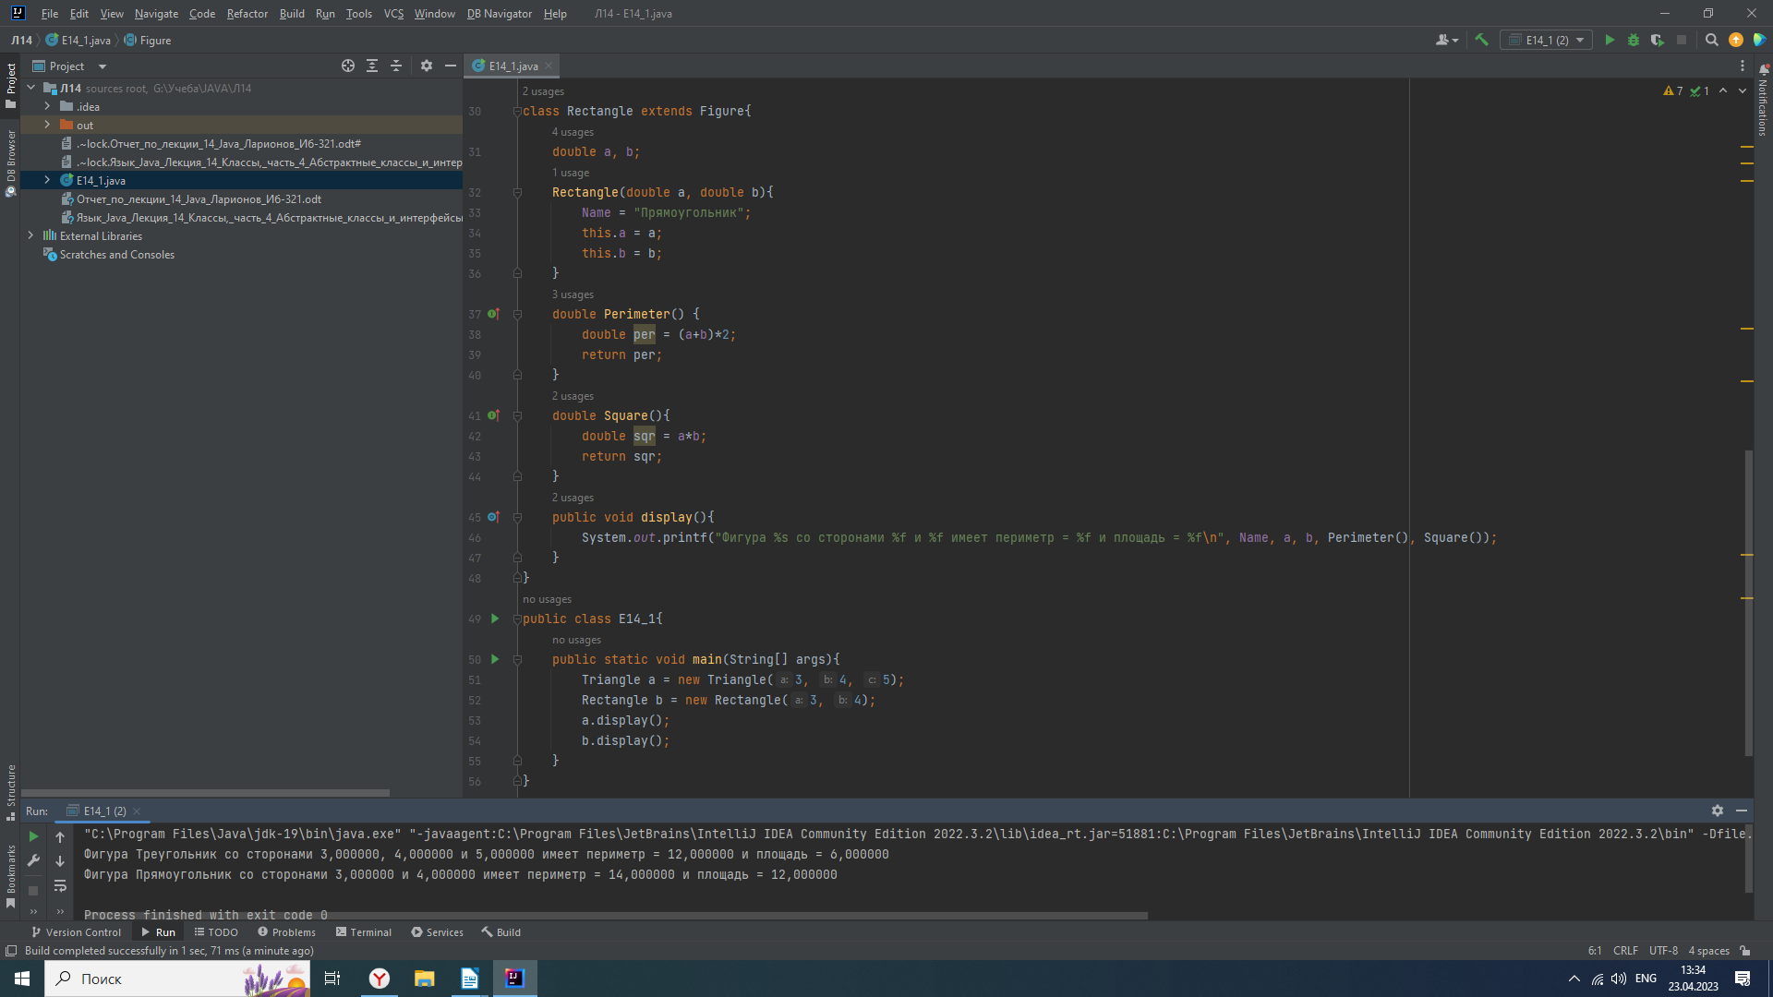
Описание программы
Мы создаем абстрактный класс Figure. В нем имеются: Текстовое поле Name, абстрактные методы Perimeter() и Square() и метод display(). Мы создаем классы наследники для класса Figure. Это классы Triangle и Rectangle. В этих классах мы реализуем методы Perimeter(), Square() и переопределяем метод display(). В основном классе E14_1 мы создаем экземпляры классов Triangle и Rectangle и применяем к ним метод display().

Задание 14.2 Решение задачи с использованием интерфейса Printable
- Определить интерфейс Printable, содержащий метод void print().
- Определить класс Book, реализующий интерфейс Printable.
- Определить класс Magazine, реализующий интерфейс Printable.
- Создать массив типа Printable, который будет содержать книги и журналы.
- В цикле пройти по массиву и вызвать метод print() для каждого объекта.
- Создать статический метод printMagazines(Printable[] printable) в классе Magazine, который выводит на консоль названия только журналов.
- Создать статический метод printBooks(Printable[] printable) в классе Book, который выводит на консоль названия только книг. Используем оператор instanceof.

Программа
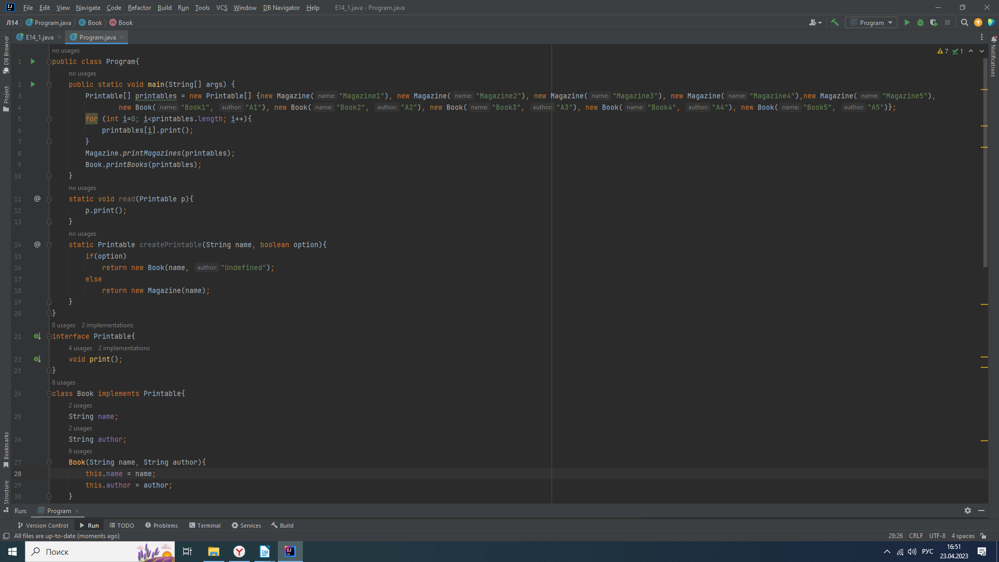

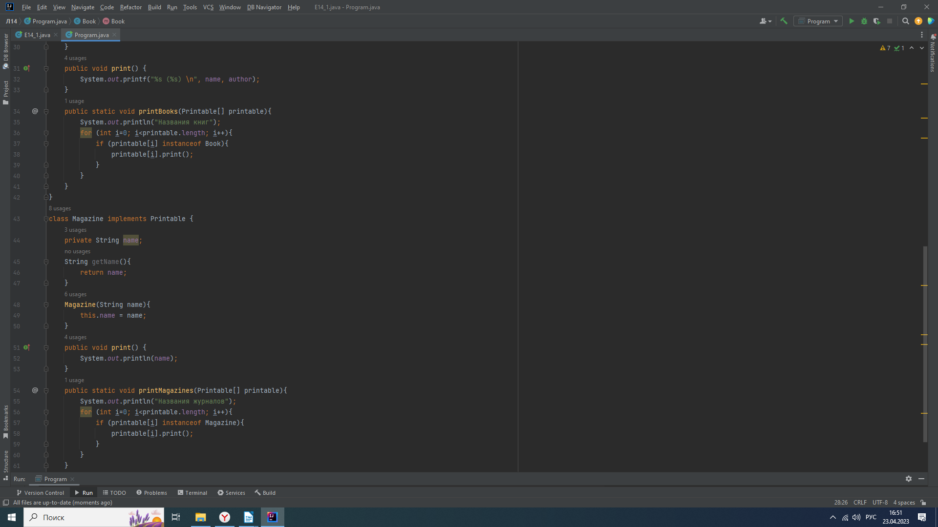
Результат программы

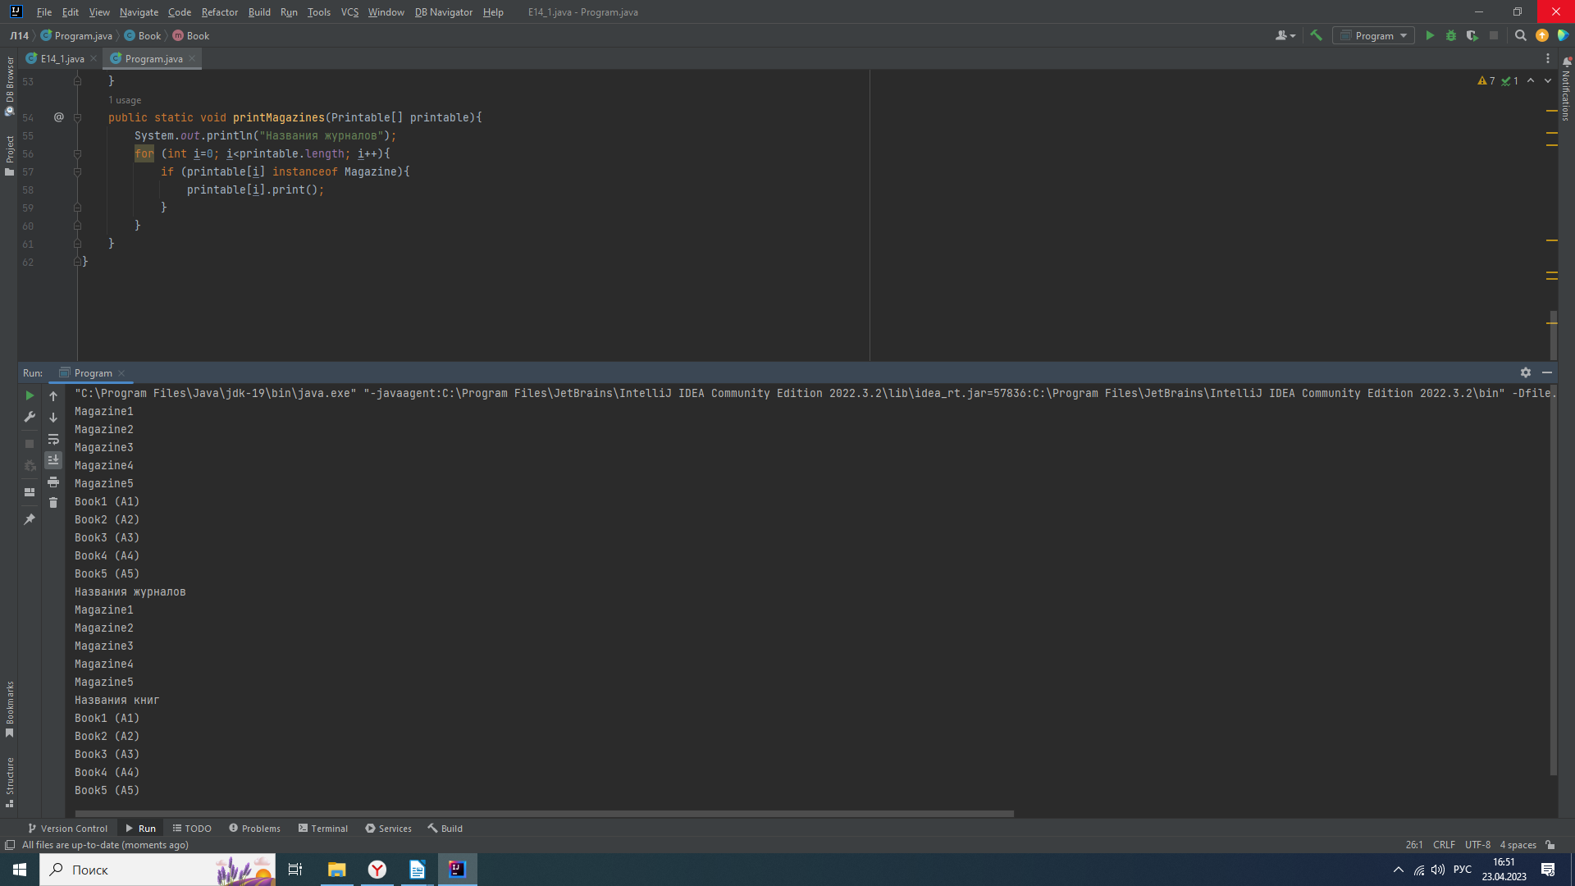
Описание программы
Мы создали массив типа Printable и прошлись по нему в цикле используя метод print(). Так же мы создали методы для выборки элементов определенного класса используя в условном операторе if ключевое слово instanceof.

